Творческое задание для обучающихся по программе «Анимационная студия «Пиксель»

План:
- Творческая работа «Эмблема»
- Кроссворд «Кошки-мультяшки»
- Речевые упражнения.
Прислать фото или сканы 1 и 2 заданий до 16 апреля в мессенджерах
по номеру +7 9086658729
или на электронную почту ann.kush.vi@gmail.com

1. Творческая работа «Эмблема»
Придумать и создать эмблему для Анимационной студии «Пиксель» в любой технике: рисунок, аппликация, пластилиновая живопись. Придумать способы возможного анимирования эмблемы.
Лучшая работа станет реальной эмблемой студии и будет использоваться для наградной продукции, а также для создания отличительной символики. Идея анимированной эмблемы – станет главной заставкой для всех роликов студии.
2. Кроссворд.
В кроссворде загаданы герои-кошки из советских и иностранных мультфильмов. Зверь один – кошка, а характеры и формы исполнения их – разные.

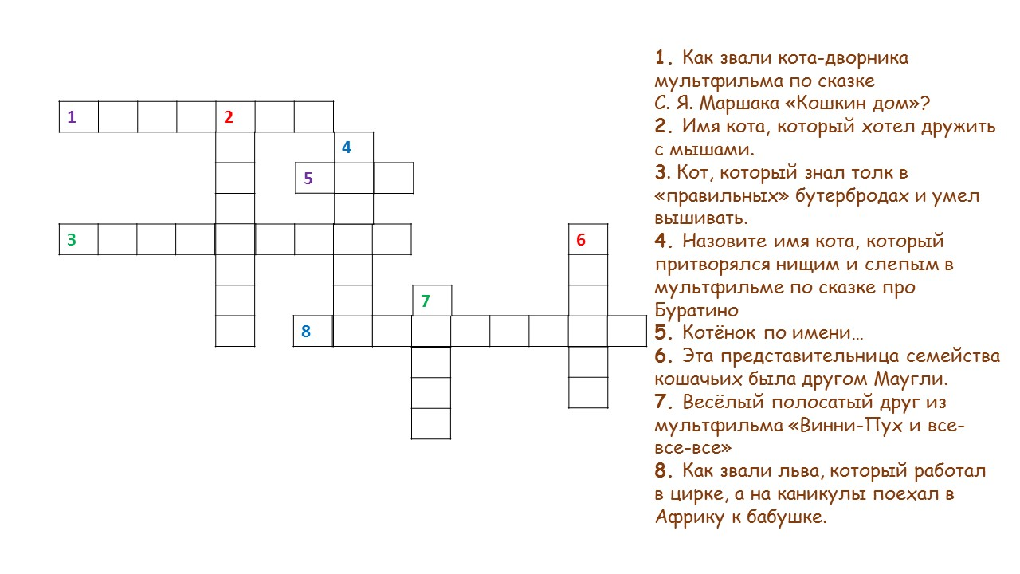

3. Речевые упражнения ДЕЛАТЬ КАЖДЫЙ ДЕНЬ.
Следить за положением головы, плеч и спины: подбородок немного поднят наверх, плечи расслаблены, спина прямая.
Время выполнения 5-7 минут.

Уважаемые родители, прошу следить за тем, чтобы ребенок читал стихотворение ВСЛУХ каждый день. По дикции – это слышно. Голос становится свободнее, сильнее, слова и слоги выговариваются и слышны все звуки.

Подготовка, каждое упражнение повторить по пять раз.
- растереть щеки кулачками до появления румянца (не давить)
- вытянуть губы в трубочку.
- улыбнуться «до ушей»
- растянуть губы в улыбке не открывая зубы.
- поцокать языком с закрытым ртом, с открытым ртом.
- открыть рот (как при крике), челюсть должна быть расслабленной
- расслабить челюсть, двигать ею влево и вправо.

Стихотворение для отработки навыков чтения и дикции.
Владимир Невзоров «Шишки»
Все девчонки и мальчишки
Летом собирают шишки:
Во дворе и в огороде,
На асфальте, на природе,
На деревьях, на заборе,
И в бассейне, и на море

Больше всех собрал Богдан
Командир и атаман:
Две на лбу – играли в прятки,
На затылке – из рогатки,
На коленке – бегал к речке,
На локте – об угол печки.
Нету шишек в целом мире
Больше, чем у нас в Сибири!

Но не будьте простаком,
А гордитесь синяком!
У Богдана их пятнадцать,
Но Богдан не любит драться,
Собирает синяки
Во дворе и у реки.
Не грусти, честной народ, -
Всё до школы заживет!

